LAB 4
KHẢO SÁT VÀ ĐÁNH GIÁ BỀ MẶT MẠNG BẰNG NMAP
Họ và tên: Nguyễn Quang Tiến – 1150070044
Link youtube : https://youtu.be/HmR_gMRrNbI

MỤC LỤC
1. Mục tiêu và phạm vi thực hành
2. Môi trường và mô hình mạng
3. Quá trình thực hiện và kết quả
4. Tổng hợp kết quả quét
5. Thực nghiệm Before/After Hardening
6. Câu hỏi phân tích
7. Câu hỏi phân tích bổ sung

1. MỤC TIÊU VÀ PHẠM VI THỰC HÀNH
Bài thực hành nhằm khảo sát bề mặt mạng của một hệ thống Windows Server trong môi trường máy ảo cô lập, sử dụng Nmap trên Kali Linux để phát hiện host, khảo sát cổng TCP/UDP, nhận diện dịch vụ và hệ điều hành, sử dụng NSE để thu thập thông tin SMB, lưu bằng chứng quét và đánh giá hiệu quả của một thay đổi hardening.
- Thiết lập mạng Host-Only để Kali và Windows Server 2025 giao tiếp trong mạng thực hành riêng.
- Xác định địa chỉ IP của máy quét và máy đích.
- Thực hiện host discovery và các kỹ thuật quét TCP: -sT, -sS, FIN, Xmas, NULL, ACK.
- Thực hiện quét UDP có kiểm soát, nhận diện phiên bản dịch vụ (-sV) và fingerprint hệ điều hành (-O/-A).
- Sử dụng NSE cho SMB, lưu kết quả và xây dựng hồ sơ bằng chứng.
- So sánh kết quả trước và sau khi thay đổi firewall để chứng minh tác động hardening.
Phạm vi: chỉ thực hiện trên các máy ảo do người học quản lý trong mạng Host-Only. Không sử dụng các lệnh trong báo cáo để quét hệ thống bên ngoài khi chưa được phép.

2. MÔI TRƯỜNG VÀ MÔ HÌNH MẠNG
Thông tin | Giá trị
Phần mềm ảo hóa | VMware Workstation
Máy quét | Kali Linux
IP Kali | 192.168.11.128/24
Máy đích | Windows Server 2025
IP Windows Server | 192.168.11.129/24
Mạng thực hành | Host-Only - 192.168.11.0/24
Gateway Internet | Không sử dụng trong giai đoạn quét

Mô hình thực hành sử dụng Kali Linux làm máy quét và Windows Server 2025 làm máy đích. Hai máy cùng nằm trong mạng Host-Only, nhờ đó lưu lượng quét được giới hạn trong môi trường lab.
Kali 192.168.11.128/24 <---- Host-Only 192.168.11.0/24 ----> Windows Server 2025 192.168.11.129/24

3. QUÁ TRÌNH THỰC HIỆN VÀ KẾT QUẢ

3.1. Xác định địa chỉ IP Kali Linux
ip -br addr
Kết quả cho thấy interface eth0 của Kali có địa chỉ 192.168.11.128/24. Đây là địa chỉ của máy quét trong mạng Host-Only.
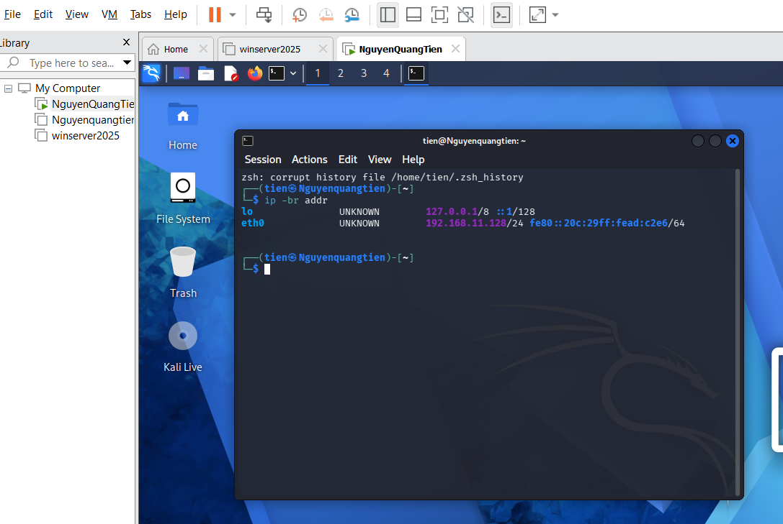
Hình 1. Xác định địa chỉ IP của Kali Linux bằng ip -br addr.

3.2. Xác định địa chỉ IP Windows Server 2025
ipconfig
Windows Server 2025 nhận địa chỉ IPv4 192.168.11.129 với subnet mask 255.255.255.0. Như vậy Kali và Windows Server cùng thuộc mạng 192.168.11.0/24.
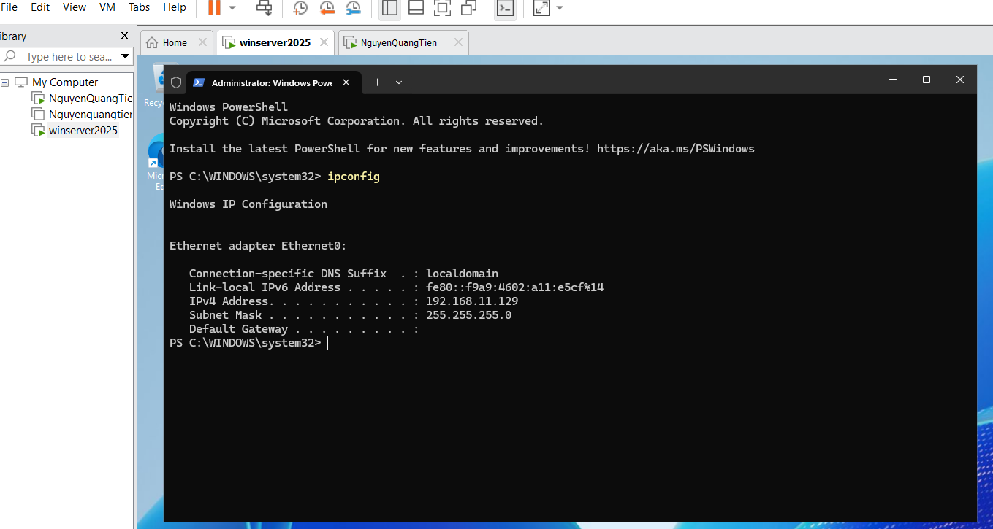
Hình 2. Địa chỉ IPv4 của Windows Server 2025.

3.3. Kiểm tra kết nối và phát hiện host
ping -c 4 192.168.11.129
sudo nmap -sn 192.168.11.0/24
Sau khi cho phép ICMP Echo trong Windows Firewall, Kali ping thành công tới Windows Server với 0% packet loss. Host discovery phát hiện 3 host đang hoạt động: 192.168.11.128, 192.168.11.129 và 192.168.11.254. Hai địa chỉ đầu tương ứng Kali và Windows Server; địa chỉ 192.168.11.254 là thành phần mạng ảo VMware trong segment Host-Only.
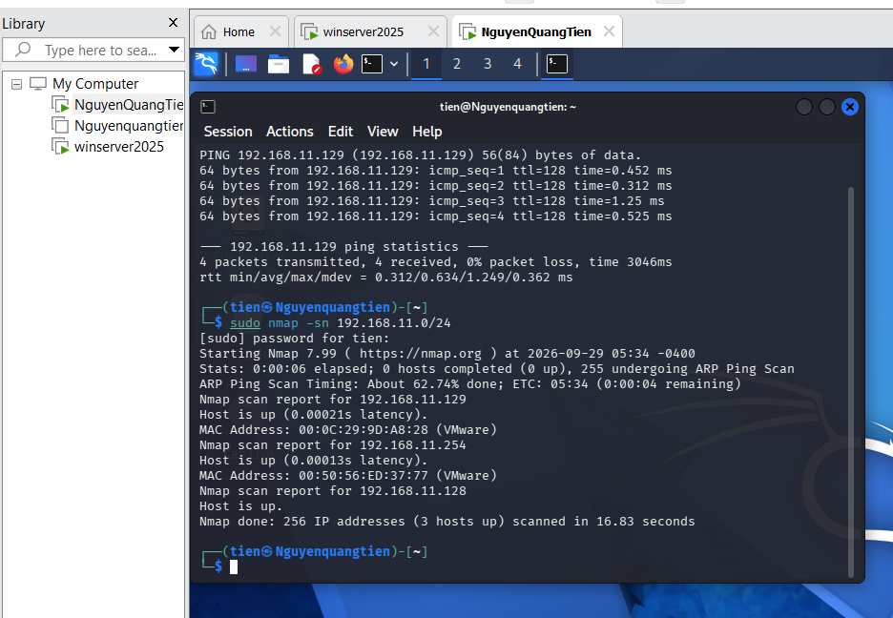
Hình 3. Kiểm tra kết nối và host discovery trên mạng 192.168.11.0/24.

3.4. TCP Connect Scan (-sT)
nmap -sT 192.168.11.129
Kết quả TCP Connect scan phát hiện 5985/tcp ở trạng thái open với dịch vụ suy đoán là wsman; 999 cổng TCP mặc định còn lại ở trạng thái filtered (no-response). Thời gian quét ghi nhận khoảng 13,46 giây.
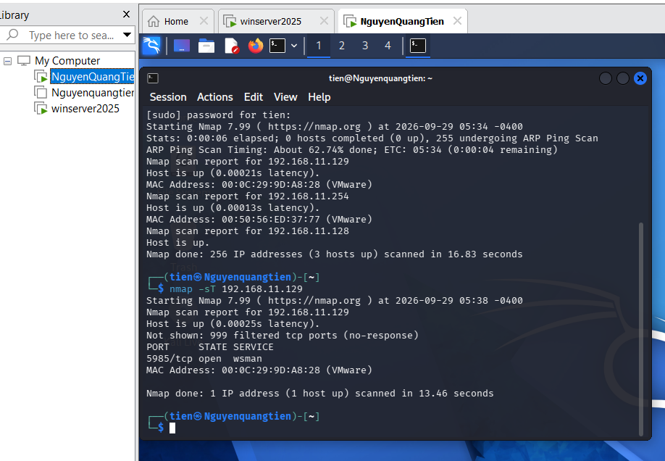
Hình 4. Kết quả TCP Connect scan (-sT).

3.5. SYN Scan (-sS)
sudo nmap -sS 192.168.11.129
SYN scan cho kết quả tương tự -sT: cổng 5985/tcp mở, 999 cổng còn lại bị lọc. Trong lần đo này -sS mất khoảng 20,59 giây. -sS cần quyền sudo/root vì sử dụng raw packet, trong khi -sT dựa trên cơ chế kết nối TCP của hệ điều hành.
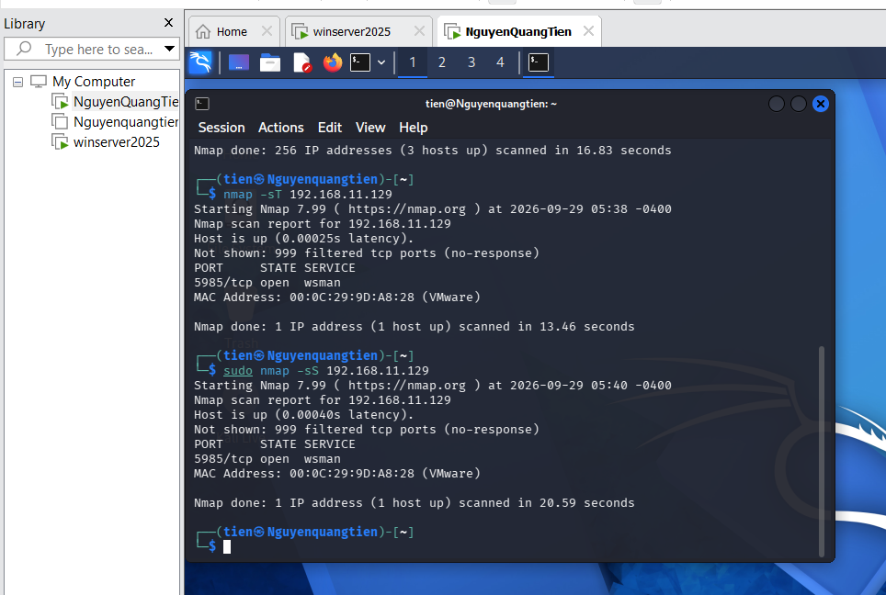
Hình 5. So sánh TCP Connect scan và SYN scan.

3.6. FIN / Xmas / NULL Scan
sudo nmap -sF 192.168.11.129
sudo nmap -sX 192.168.11.129
sudo nmap -sN 192.168.11.129
Cả ba kỹ thuật đều trả về 1000 cổng ở trạng thái open|filtered (no-response). Kết quả này không có nghĩa 1000 cổng đều mở; Nmap không thể phân biệt cổng mở với trường hợp firewall/TCP stack làm gói tin không nhận được phản hồi.
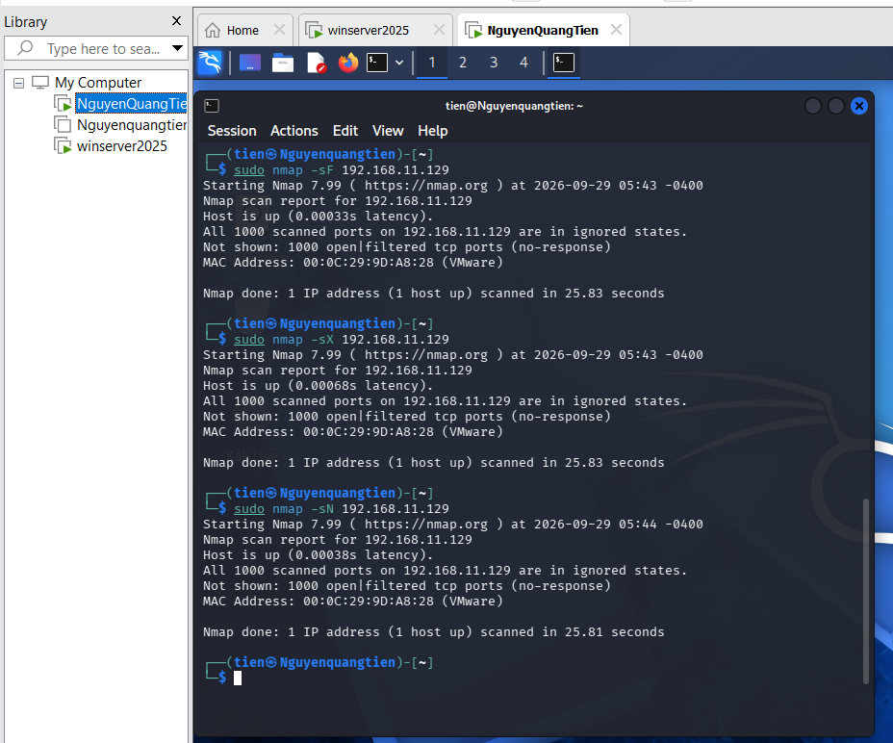
Hình 6. Kết quả FIN, Xmas và NULL scan.

3.7. ACK Scan
sudo nmap -sA 192.168.11.129
ACK scan trả về 1000 cổng filtered. ACK scan chủ yếu giúp quan sát chính sách lọc của firewall và không dùng để khẳng định cổng đang open. So với SYN scan, kết quả cho thấy firewall của Windows Server có ảnh hưởng mạnh đến các probe không thuộc lưu lượng được cho phép.

3.8. Quét UDP có kiểm soát
sudo nmap -sU --top-ports 20 192.168.11.129
20 cổng UDP phổ biến đều được Nmap báo open|filtered. Một số dịch vụ được suy đoán theo số cổng gồm DNS (53), DHCP (67/68), NTP (123), NetBIOS (137-139), SNMP (161/162), IPP (631) và UPnP (1900). Do UDP không có quá trình bắt tay như TCP, trạng thái open|filtered xuất hiện khi không nhận được phản hồi đủ để xác định chắc chắn trạng thái cổng.

3.9. Nhận diện phiên bản dịch vụ (-sV)
sudo nmap -sV 192.168.11.129
Version detection xác định cổng 5985/tcp đang chạy HTTP với Microsoft HTTPAPI httpd 2.0 (SSDP/UPnP). Nmap đồng thời nhận diện hệ điều hành thuộc họ Windows. Kết quả này cung cấp thông tin chi tiết hơn so với việc chỉ dựa vào tên dịch vụ mặc định của cổng.
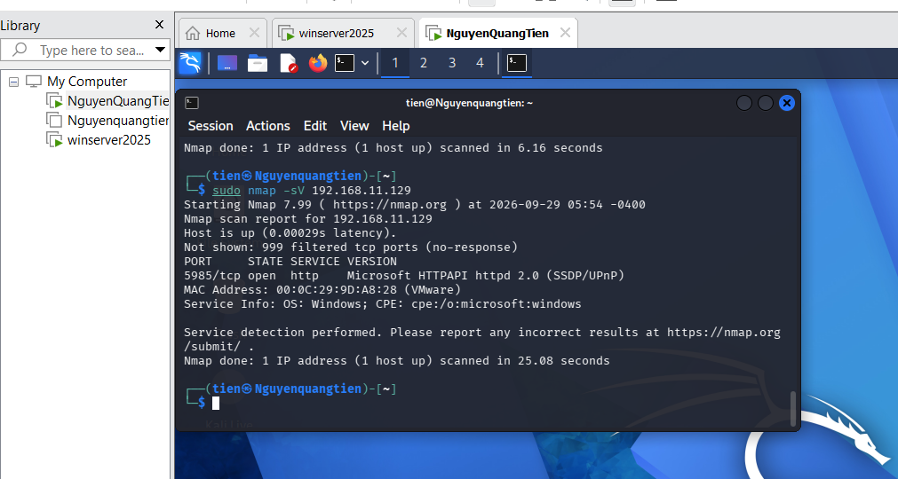
Hình 7. Nhận diện dịch vụ và phiên bản bằng -sV.

3.10. Nhận diện hệ điều hành (-O) và quét tổng hợp (-A)
sudo nmap -O 192.168.11.129
sudo nmap -A 192.168.11.129
OS detection cảnh báo kết quả có thể không đáng tin cậy vì không tìm được đồng thời ít nhất một cổng open và một cổng closed. Nmap đoán máy đích thuộc Microsoft Windows, với mẫu gần nhất gồm Windows Server 2022, Windows 11 và Windows Server 2016. Vì máy thực tế là Windows Server 2025, kết quả minh họa rõ giới hạn của OS fingerprinting. Lệnh -A tổng hợp version detection, OS detection, default scripts và traceroute; traceroute cho thấy máy đích cách 1 hop.
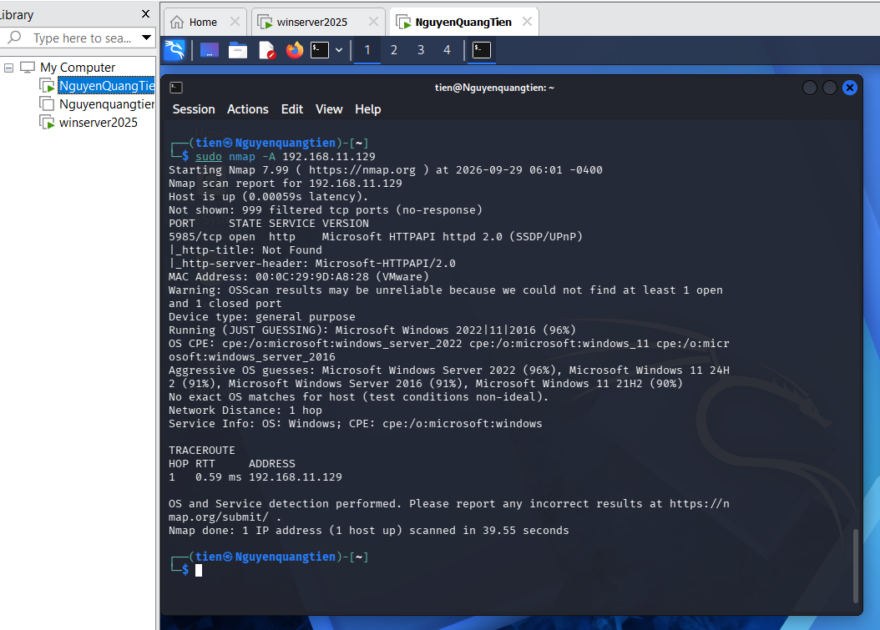
Hình 8. Kết quả quét tổng hợp -A và nhận diện hệ điều hành/dịch vụ.

3.11. NSE và khảo sát SMB
sudo nmap -p 445 --script smb-protocols 192.168.11.129
Sau khi cho phép TCP 445 trong firewall của mạng lab, cổng 445/tcp chuyển sang open. NSE smb-protocols phát hiện máy đích hỗ trợ các dialect SMB 2.0.2, 2.1, 3.0, 3.0.2 và 3.1.1.
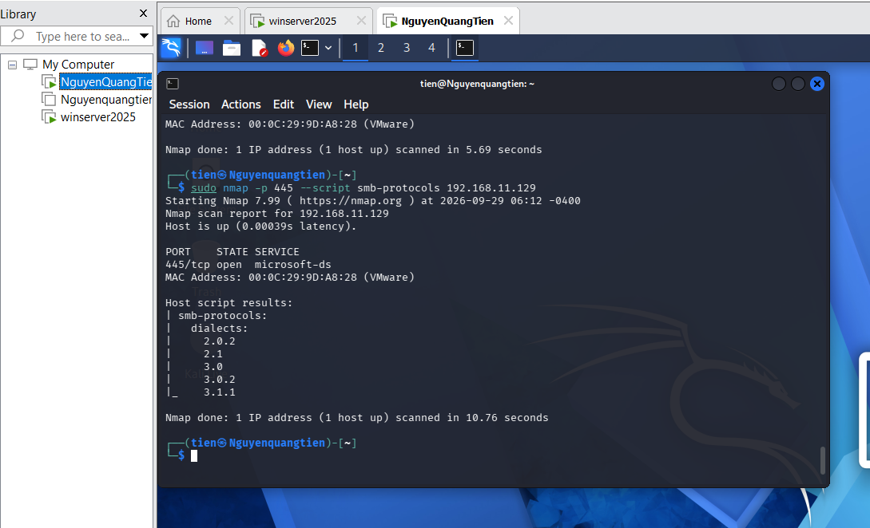
Hình 9. NSE smb-protocols và các dialect SMB được hỗ trợ.
Script smb-os-discovery không trả về thông tin bổ sung trong lần thử. Script smb-vuln-ms17-010 cũng không xuất hiện kết quả VULNERABLE. Vì vậy báo cáo không kết luận hệ thống bị ảnh hưởng bởi MS17-010, đồng thời cũng không suy diễn rằng hệ thống đã được vá chỉ từ output này.

3.12. Lưu kết quả quét
sudo nmap -sV -O 192.168.11.129 -oN ket_qua.txt
ls -lh ket_qua.txt
cat ket_qua.txt
Kết quả được lưu vào tệp ket_qua.txt để làm hồ sơ bằng chứng. Tại thời điểm lưu, 445/tcp và 5985/tcp đều đang open do rule LAB SMB 445 vẫn được bật.
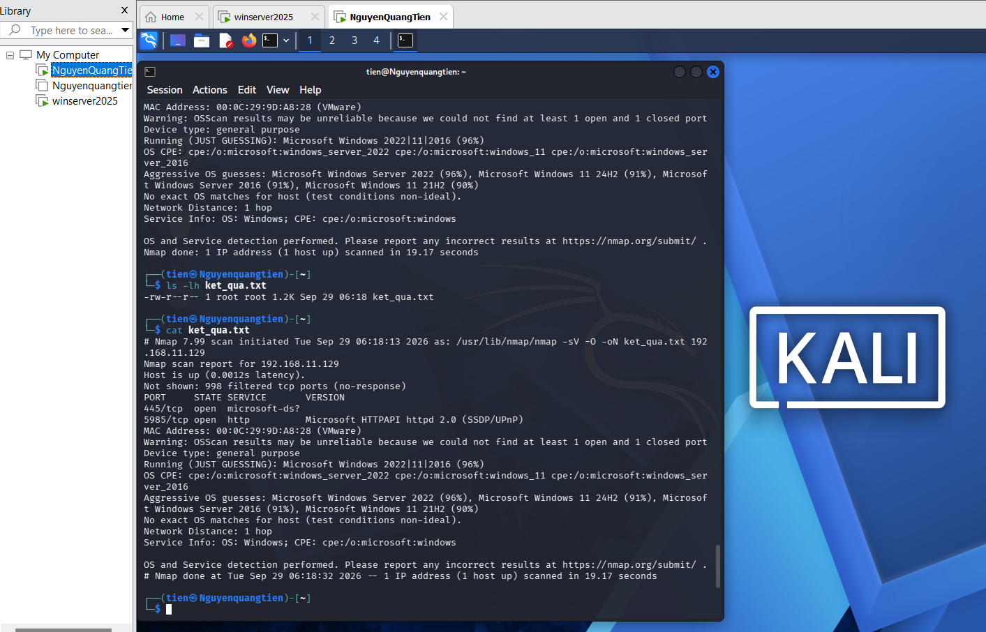
Hình 10. Lưu và kiểm tra tệp kết quả ket_qua.txt.

4. TỔNG HỢP KẾT QUẢ QUÉT
Kỹ thuật | Lệnh | Kết quả chính | Thời gian ghi nhận | Nhận xét
Host discovery | -sn | 3 host up | 16,83 s | Xác định các host đang hoạt động
TCP Connect | -sT | 5985 open; 999 filtered | 13,46 s | Không cần raw packet privileges
SYN | -sS | 5985 open; 999 filtered | 20,59 s | Cần sudo/root
FIN | -sF | 1000 open|filtered | 25,83 s | Không kết luận open
Xmas | -sX | 1000 open|filtered | 25,83 s | Phụ thuộc TCP stack/firewall
NULL | -sN | 1000 open|filtered | 25,81 s | Phụ thuộc TCP stack/firewall
ACK | -sA | 1000 filtered | 25,83 s | Quan sát chính sách lọc
UDP top 20 | -sU --top-ports 20 | 20 open|filtered | 6,16 s | Không đủ bằng chứng để khẳng định open
Version | -sV | 5985: Microsoft HTTPAPI 2.0 | 25,08 s | Nhận diện dịch vụ/phiên bản
OS | -O | Windows; fingerprint không chính xác tuyệt đối | 21,24 s | Điều kiện scan không lý tưởng
Aggressive | -A | Service + OS + script + traceroute | 39,55 s | Nhiều thông tin và lưu lượng hơn
NSE SMB | smb-protocols | SMB 2.0.2/2.1/3.0/3.0.2/3.1.1 | 10,76 s | 445/tcp phải truy cập được

5. THỰC NGHIỆM BEFORE / AFTER HARDENING

5.1. Trạng thái trước hardening
sudo nmap -sV 192.168.11.129 -oN before.txt
Trước hardening, kết quả có 2 cổng mở trong 1000 cổng mặc định: 445/tcp (SMB) và 5985/tcp (Microsoft HTTPAPI/WinRM). Có 998 cổng filtered.
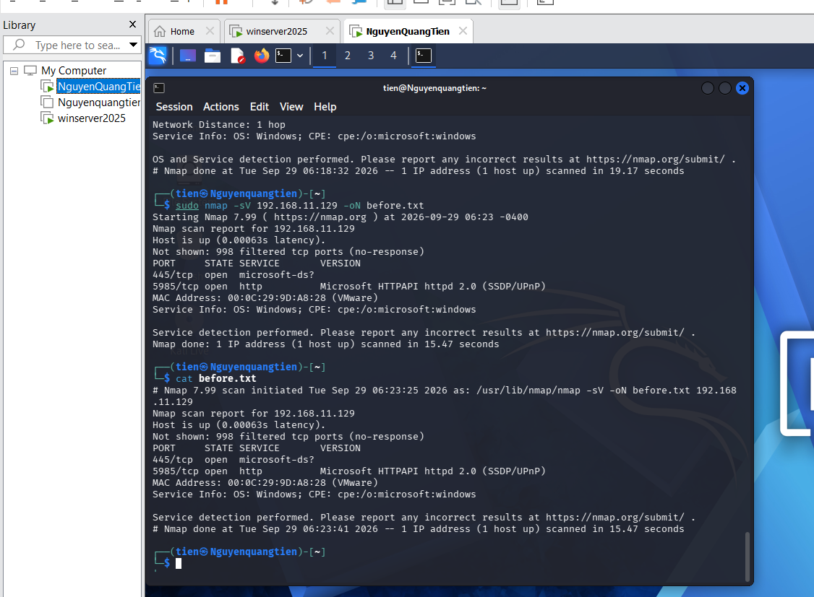
Hình 11. Kết quả BEFORE: 445/tcp và 5985/tcp đều open.

5.2. Thay đổi hardening
Disable-NetFirewallRule -DisplayName "LAB SMB 445"
Rule LAB SMB 445 được vô hiệu hóa trên Windows Server. Thay đổi này không dừng dịch vụ SMB nhưng ngăn truy cập TCP 445 từ mạng lab theo chính sách firewall.

5.3. Trạng thái sau hardening
sudo nmap -sV 192.168.11.129 -oN after.txt
Sau hardening, chỉ còn 5985/tcp được phát hiện open; tổng số cổng filtered tăng từ 998 lên 999. Cổng 445/tcp không còn xuất hiện trong danh sách open, chứng minh firewall đã làm thay đổi khả năng tiếp cận dịch vụ SMB từ Kali.
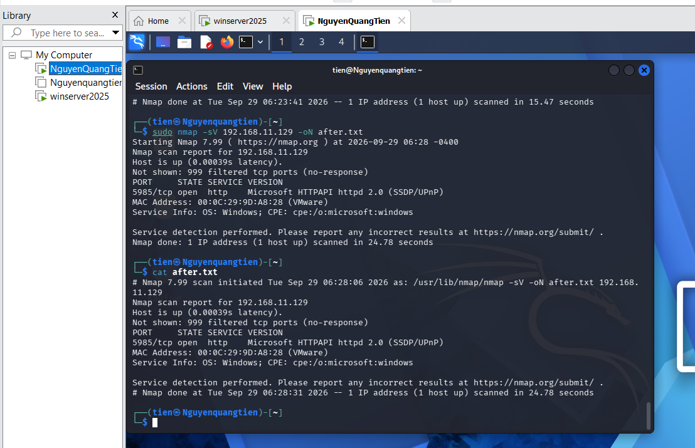
Hình 12. Kết quả AFTER: 445/tcp không còn open, 5985/tcp vẫn open.
Chỉ tiêu | Before | After | Giải thích
Số cổng open | 2 | 1 | 445/tcp không còn truy cập được sau khi tắt rule firewall
Số cổng filtered | 998 | 999 | 445/tcp chuyển từ open sang bị lọc
Dịch vụ thay đổi | SMB/445 open | SMB/445 bị lọc | Rule LAB SMB 445 đã bị disable
Tác động an toàn | SMB truy cập được | SMB bị chặn từ Kali | Giảm bề mặt truy cập mạng đối với SMB

6. CÂU HỎI PHÂN TÍCH
1. Sự khác nhau giữa open, closed và filtered là gì? Nêu một tình huống mỗi trạng thái.
Trả lời: Open nghĩa là cổng đang có dịch vụ lắng nghe và chấp nhận kết nối. Ví dụ trong bài, 5985/tcp open cho thấy dịch vụ HTTP/WinRM đang hoạt động. Closed nghĩa là host có phản hồi nhưng không có dịch vụ lắng nghe tại cổng đó. Filtered nghĩa là Nmap không xác định được cổng mở hay đóng vì packet bị firewall hoặc bộ lọc chặn; ví dụ 445/tcp ban đầu bị filtered trước khi mở rule SMB.
2. Tại sao -sS thường cần quyền cao hơn -sT? Hai kỹ thuật khác nhau ở cơ chế thiết lập kết nối như thế nào?
Trả lời: -sT sử dụng lời gọi connect() của hệ điều hành để hoàn tất kết nối TCP nên không cần trực tiếp tạo raw packet. -sS tự tạo và gửi gói SYN, quan sát SYN/ACK hoặc RST rồi thường không hoàn tất toàn bộ kết nối; do đó thường cần quyền root/sudo hoặc quyền tương đương.
3. Vì sao FIN/Xmas/NULL có thể cho kết quả khó diễn giải trên một số hệ điều hành hoặc firewall?
Trả lời: Các kỹ thuật này dựa vào cách TCP/IP stack xử lý các tổ hợp cờ TCP bất thường. Hệ điều hành và firewall khác nhau có thể trả lời khác nhau hoặc im lặng. Khi không nhận được phản hồi, Nmap có thể ghi open|filtered, tức không phân biệt được cổng mở với trường hợp gói tin bị bộ lọc làm im lặng.
4. ACK scan trả lời câu hỏi gì khác với SYN scan?
Trả lời: SYN scan chủ yếu giúp xác định trạng thái cổng như open, closed hoặc filtered. ACK scan chủ yếu khảo sát chính sách lọc, đặc biệt phân biệt filtered và unfiltered; nó không dùng để khẳng định một cổng đang open.
5. Tại sao UDP scan thường chậm và dễ xuất hiện open|filtered?
Trả lời: UDP không có quá trình bắt tay. Khi probe không nhận được phản hồi, Nmap phải chờ timeout hoặc thử lại và không biết dịch vụ đang mở nhưng im lặng hay packet đã bị firewall chặn. Vì vậy scan UDP thường chậm và hay xuất hiện open|filtered.
6. -sV đóng vai trò gì trong quản lý lỗ hổng? Tại sao chỉ biết port 80 là chưa đủ?
Trả lời: -sV nhận diện dịch vụ và phiên bản phần mềm, giúp liên hệ chính xác hơn với cấu hình yếu hoặc lỗ hổng của phiên bản cụ thể. Chỉ biết port 80 mở chưa đủ vì cùng một cổng có thể chạy nhiều web server và nhiều phiên bản với mức rủi ro khác nhau.
7. OS fingerprinting có những giới hạn nào? Vì sao không nên coi kết quả -O là tuyệt đối?
Trả lời: OS fingerprinting suy đoán hệ điều hành từ đặc điểm phản hồi mạng và so sánh với cơ sở dữ liệu fingerprint. Firewall, số lượng cổng open/closed, cấu hình TCP/IP và hệ điều hành mới có thể làm kết quả sai lệch. Trong bài này máy thực tế là Windows Server 2025 nhưng Nmap đoán gần nhất là Windows Server 2022/Windows 11/Windows Server 2016.
8. NSE script báo timeout có đồng nghĩa “không có lỗ hổng” không? Giải thích.
Trả lời: Không. Timeout chỉ cho biết script không nhận đủ phản hồi để kết luận. Nguyên nhân có thể là firewall, dịch vụ không phản hồi, lỗi kết nối hoặc điều kiện kiểm tra không phù hợp. Chỉ được kết luận theo output xác định của script; không suy diễn timeout thành “đã vá” hoặc “không có lỗ hổng”.
9. So sánh before/after hardening: thay đổi nào trong port state chứng minh biện pháp phòng thủ có hiệu lực?
Trả lời: Một dấu hiệu rõ là cổng từ open chuyển thành closed hoặc filtered, hoặc số cổng open giảm. Trong bài này 445/tcp từ open trước hardening trở thành bị lọc sau khi vô hiệu hóa rule firewall, trong khi 5985/tcp vẫn open. Số cổng open giảm từ 2 xuống 1.
10. Nêu ba cấu hình phòng thủ giúp giảm bề mặt tấn công mà không dựa vào “ẩn mình” trước Nmap.
Trả lời: Có thể: (1) tắt hoặc gỡ các dịch vụ không cần thiết; (2) cấu hình firewall/ACL chỉ cho phép cổng, giao thức và nguồn truy cập thật sự cần thiết; (3) cập nhật, vá và cấu hình dịch vụ an toàn, đồng thời giới hạn giao diện mạng/role không sử dụng. Đây là các biện pháp giảm trực tiếp bề mặt tấn công chứ không chỉ che giấu dịch vụ.

7. CÂU HỎI PHÂN TÍCH BỔ SUNG
11. Vì sao quét toàn bộ 65535 cổng tốn nhiều thời gian hơn quét mặc định? Khi nào cần quét đầy đủ?
Trả lời: Quét toàn bộ 65535 cổng tạo số probe lớn hơn rất nhiều so với tập cổng mặc định nên tăng thời gian, lưu lượng và số lần chờ timeout. Quét đầy đủ phù hợp khi cần kiểm kê kỹ dịch vụ, nghi ngờ dịch vụ chạy trên cổng không chuẩn hoặc cần đánh giá bề mặt tấn công toàn diện trong phạm vi được ủy quyền.
12. Kỹ thuật decoy (-D) và fragmentation (-f) giúp né tránh như thế nào, và IDS/firewall cần làm gì để chống lại?
Trả lời: Decoy làm nhiều địa chỉ nguồn xuất hiện trong lưu lượng để gây khó khăn cho việc xác định nguồn thật từ log đơn giản. Fragmentation chia nhỏ packet để thử làm khó cơ chế kiểm tra không tái lắp ráp đầy đủ. IDS/firewall nên chuẩn hóa và tái lắp ráp fragment, theo dõi trạng thái kết nối, tương quan log nhiều nguồn, áp dụng rate limit và phát hiện mẫu quét thay vì chỉ dựa vào một địa chỉ nguồn.
13. Giải thích vì sao -oA hữu ích khi làm hồ sơ bằng chứng cho một cuộc đánh giá.
Trả lời: -oA xuất đồng thời các định dạng .nmap, .xml và .gnmap. Dạng .nmap dễ đọc bằng mắt, XML thuận tiện cho xử lý tự động hoặc chuyển đổi, còn grepable hỗ trợ lọc nhanh. Việc có nhiều định dạng giúp lưu trữ, đối chiếu và tái sử dụng kết quả đánh giá.
14. Nếu một host trả về toàn bộ cổng ở trạng thái filtered, điều đó gợi ý gì về cấu hình firewall của host đó?
Trả lời: Điều đó thường gợi ý firewall hoặc ACL đang im lặng loại bỏ phần lớn probe thay vì trả lời RST/ICMP. Tuy nhiên chỉ từ filtered không thể xác định các dịch vụ phía sau đang mở hay đóng; cần đối chiếu chính sách firewall, kiểu quét và các phép thử hợp lệ khác trong lab.

